**EXPERIENȚĂ VALOROASĂ DE ÎNVĂȚARE PRIN PARTICIPAREA ÎN JOB SHADOWING LA TU – UNIVERSITATEA TEHNOLOGICĂ DIN DUBLIN**

**Diaconu Francesca și Luță Claudia**

Între 29 aprilie - 3 mai 2024, [Francesca Diaconu](https://www.facebook.com/francesca.diaconu.3?__cft__%5b0%5d=AZWyXh3-atC9w8f-x0MSnGmNozRNHALml6rvzGqfMqZfni2ra7P31Dsh08c0k1yUD9wd1sLndlUqmHvTwKc4ICCrZlTH2kc-UcV2G5JKzH6vExaU8Y3O9B-qsRdkfbzTcSBUhWJJFldXIpLjvUtM4Edi8KRBNpRYBHs-jSlnm6516yNu2XlS_C3Whyw3vUkzEzmE8DyD3zxIVGbJhvc6VukBTX7B2AQhbaF84L8__yBNx46wRs8sYsb5wR0g_wgb-Mw&__tn__=-%5dK-y-R) și Claudia [Luţă](https://www.facebook.com/clauluta?__cft__%5b0%5d=AZWyXh3-atC9w8f-x0MSnGmNozRNHALml6rvzGqfMqZfni2ra7P31Dsh08c0k1yUD9wd1sLndlUqmHvTwKc4ICCrZlTH2kc-UcV2G5JKzH6vExaU8Y3O9B-qsRdkfbzTcSBUhWJJFldXIpLjvUtM4Edi8KRBNpRYBHs-jSlnm6516yNu2XlS_C3Whyw3vUkzEzmE8DyD3zxIVGbJhvc6VukBTX7B2AQhbaF84L8__yBNx46wRs8sYsb5wR0g_wgb-Mw&__tn__=-%5dK-y-R) , doi membri din staff-ul [Asociației STEM4RO](https://www.facebook.com/AsociatiaSTEM4RO?__cft__%5b0%5d=AZWyXh3-atC9w8f-x0MSnGmNozRNHALml6rvzGqfMqZfni2ra7P31Dsh08c0k1yUD9wd1sLndlUqmHvTwKc4ICCrZlTH2kc-UcV2G5JKzH6vExaU8Y3O9B-qsRdkfbzTcSBUhWJJFldXIpLjvUtM4Edi8KRBNpRYBHs-jSlnm6516yNu2XlS_C3Whyw3vUkzEzmE8DyD3zxIVGbJhvc6VukBTX7B2AQhbaF84L8__yBNx46wRs8sYsb5wR0g_wgb-Mw&__tn__=-%5dK-y-R), au participat la o activitate de job-shadowing, din cadrul proiectului Erasmus+ "Competente pentru a sprijini adulții", cu numarul 2023-1-RO01-KA122-ADU-000149058.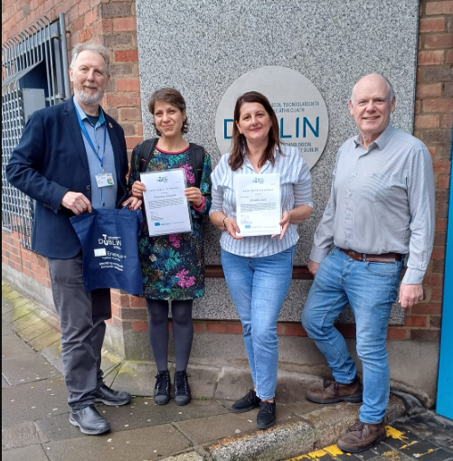

Am avut marea șansă ca activitatea să fie găzduită de Universitatea Tehnologică din Dublin, Irlanda și, timp de o săptămână, grație directorului Departamentului de Mecanică, Aidan Kenny, am putut observa cum sunt gestionate parteneriatele cu alte instituții din comunitate, ateliere de ucenicie și inginerie pe care aceștia le oferă adulților, precum și de a discuta despre managementul proiectelor locale și europene. Încă din prima zi, am fost informate despre programele și inițiativele TU Dublin axate pe promovarea incluziunii și diversității în educația adulților, cum ar fi programele destinate comunităților marginalizate sau persoanelor cu dizabilități.

Am mai fost găzduite și de Uniunea Profesorilor din Irlanda, unde am luat parte la întâlniri cu personalul academic din cadrul TUI pentru a obține informații despre sistemul de învățământ secundar și incluziunea adulților aflați în situații defavorizate, pentru a înțelege importanța învățării pe tot parcursul vieții și impactul pe care aceasta îl are asupra indivizilor și comunităților. Am aflat despre actualele strategii și programe TUI care urmăresc promovarea incluziunii și diversității în educația adulților, precum și strategii de a motiva adulții. Am dobândit perspective asupra asigurării desfășurării unor activități de calitate și relevante pentru cursanții adulți și am aflat strategii de advocacy, despre cum să ajutăm adulții să participe la viața comunității.

Am vizitat, de asemenea, Ballyfermot College of Further Education, unde directorul departamentului pentru adulți ne-a vorbit despre cursurile și practica didactică oferită acestora și, de asemenea, despre proiectele Erasmus implementate de aceștia. Am explorat proiectele și inițiativele de implicare comunitară ale BCFE, care urmăresc promovarea cetățeniei active și încurajarea adulților să participe la viața comunității. Am luat parte și la sesiuni de prezentare a unor instrumente digitale inovatoare, platforme și tehnologii utilizate în educația adulților.

Vizitarea Centrului de Servicii Comunitare St. Catherine din Carlow a reprezentat un bun prilej de a înțelege egalitatea, diversitatea și incluziunea din perspectiva comunității de migranți și de a vedea cât de importantă este cooperarea dintre autoritățile locale, instituțiile de stat și ONG-uri dintr-o comunitate. Am participat la ateliere axate pe promovarea incluziunii și diversității în educația adulților.

Scopul acestui job shadowing a fost de a învăța cum să construim și să menținem parteneriate cu alte organizații, instituții educaționale și alte părți interesate pentru a spori impactul, extinderea și sustenabilitatea inițiativelor de educație pentru adulți ale STEM4RO.